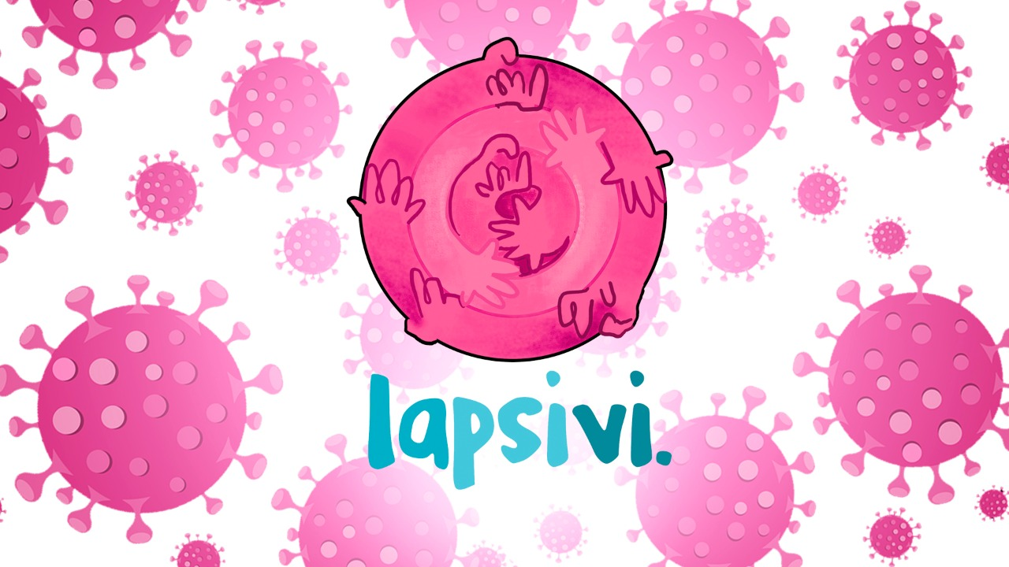

**Lapsivi Discute: O pacto social em tempos de pandemia**

Nós, do Laboratório de Estudos e Pesquisas em Psicanálise e Vincularidade - LapsiVi, preocupados com os impactos da pandemia nos vínculos e nas subjetividades, convidamos os interessados para participar de rodas de discussão online que terão início nesta semana.   
  
 A primeira temática a ser discutida será: “O pacto social em tempos de pandemia”. Neste primeiro encontro buscaremos refletir sobre as questões de como se tem lidado com as orientações de isolamento social e os modos como as pessoas têm vivenciado essa experiência que exige uma reafirmação de pactos que sustentam a vida na civilização. As discussões serão embasadas pela perspectiva psicanalítica em diálogo com os estudos sobre a sociedade e a cultura na contemporaneidade.

O evento ocorrerá via plataforma online, na próxima quinta-feira 16/04 com início às 16 horas. É necessário se inscrever através do Formulário Google (link abaixo). Dessa forma, será possível enviar, através do e-mail cadastrado, o link de acesso para a sala no dia do evento.  
Link para inscrição: [https://forms.gle/gyEut62TjkHQNiGv9](https://forms.gle/gyEut62TjkHQNiGv9?fbclid=IwAR3LB1o_4w3lD0mvJSCaaXPrZnLZbb1w2jq1yWna70vzlL9zkXhGn3SDmBI)

Aguardamos vocês!

Mary Yoko Okamoto e Thassia Souza Emidio

Coordenadoras LapsiVi